**Projeto**

Equipe 3

**Esboços dos campos feitos no FIGMA:**

* LOGIN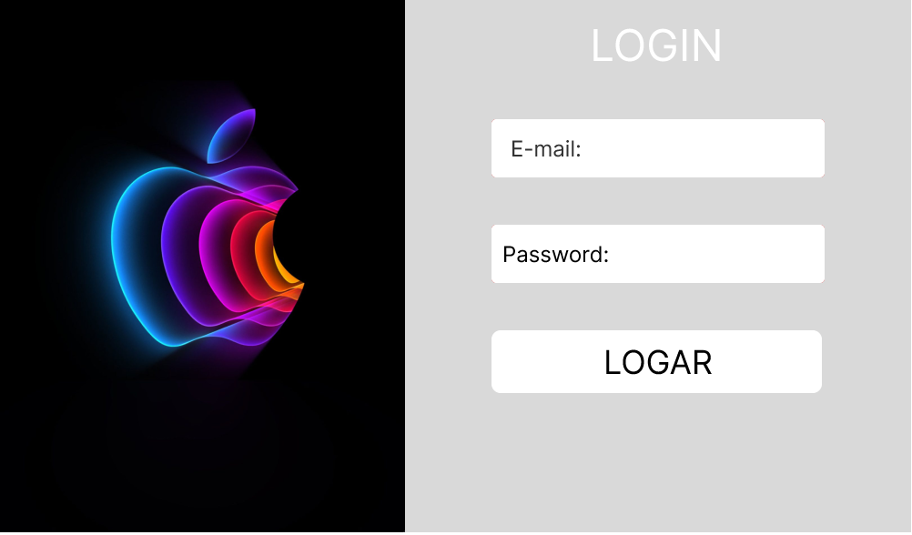:

* Usuário:

